Unidad N°1 GUI - Uso de Interfaz gráfica

Tkinter: Librería de interfaz gráfica (rustica).
Otras Librerías:PyQT – adecuada para programación orientada a Objetos. Permite trabajar con vistas, herramientas gráficas (botonoes, elementos de formulario, etc)

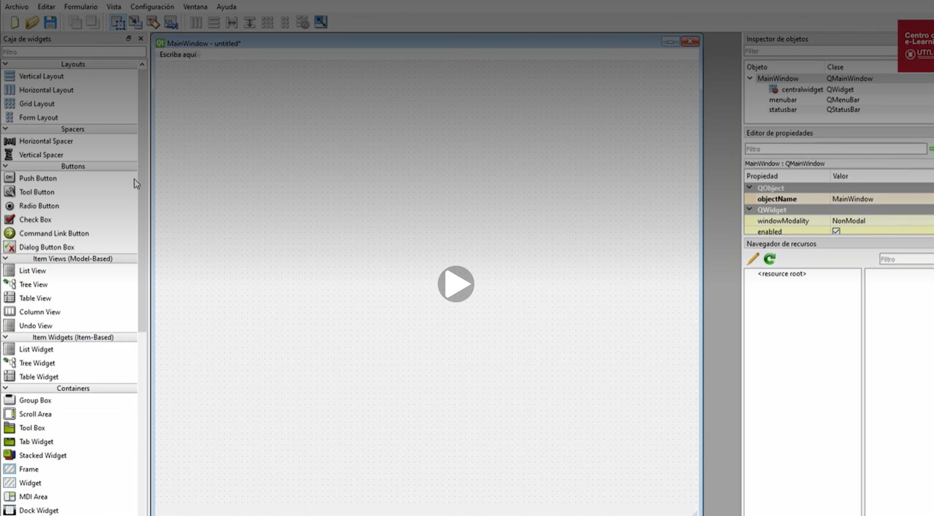

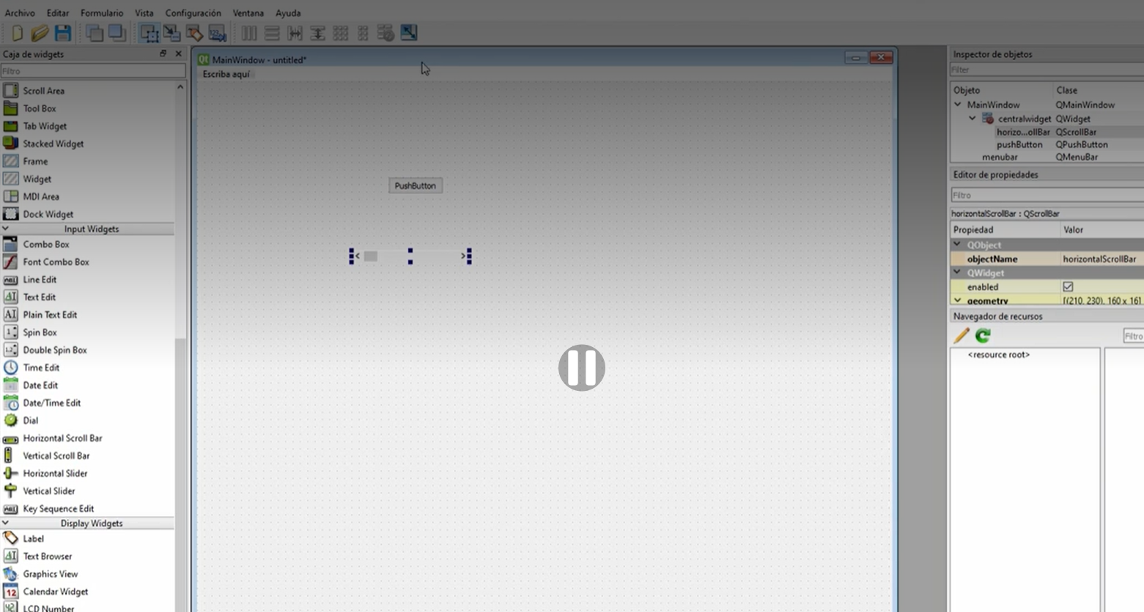

Kivi: sirve para apps en Linux, Windows, Ios, Android.

Todas estas interfaces gráficas requieren uso de paradigma a Objetos. Tkinter no es necesario.

Tkinter

Tk() es una ventana.
En Tkinter todo sucede entre el lanzamiento de la ventana Tk() y el main loop. Ahí adentro va toda la información, todos los elementos que se llaman widgets.

